Vejledning til oprettelse af brugerkonto på LinkedIn Learning

Start med at gå til hjemmeside:

http://linkedin.com/learning/activate

Følgende dialogboks kommer nu frem

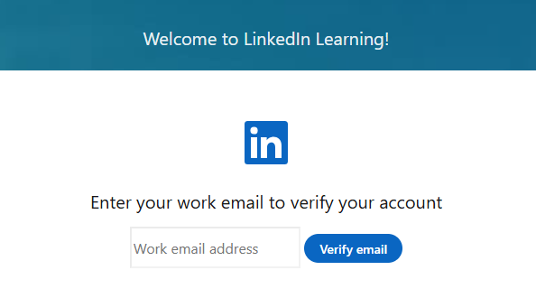

Skriv din Cphbusiness e-mailadresse og klik på ’Verify email’

Du vil nu modtage en mail med emnet:

Activate your LinkedIn Learning account

Klik på ’Activate your account’

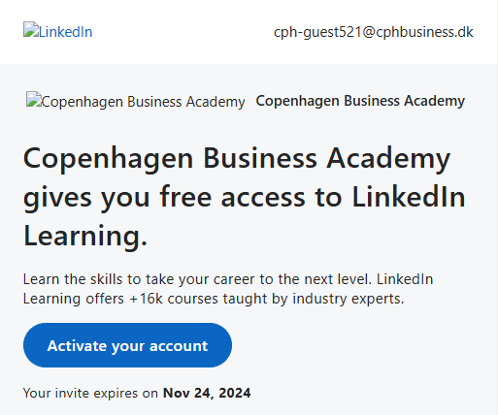

Nedenstående boks kommer nu frem:

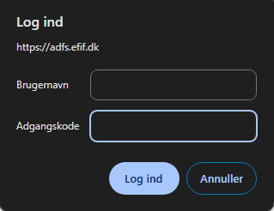

I ‘Brugernavn’ skriver du dit CPH-brugernavn (fx cph-xy999). Det er vigtigt, at du kun indtaster brugernavn og ikke hele e-mailadressen

I ’Adgangskode’ skriver du den tilhørende adgangskode til dit CPH-brugernavn

Klik på ‘Log ind’

Så er du logget på LinkedIn Learning

